Ngày soạn: 18/3/2025
TUẦN 28, 29 TIẾT 65, 66
Bài 25. PHÉP THỬ NGẪU NHIÊN VÀ KHÔNG GIAN MẪU

MỤC TIÊU

Về kiến thức, kĩ năng
    - Nhận biết phép thử ngẫu nhiên và không gian mẫu của phép thử.
    - Mô tả được không gian mẫu của phép thử và tính được số phần tử của không gian mẫu.

Về năng lực
- Rèn luyện năng lực toán học, đặc biệt là năng lực mô hình hóa toán học, năng lực tư duy và lập luận toán học.
- Góp phần phát triển các năng lực chung như năng lực giao tiếp và hợp tác (qua việc thực hiện hoạt động nhóm,…), năng lực thuyết trình, báo cáo (khi trình bày kết quả của nhóm), năng lực tự chủ và tự học (khi đọc phần Tìm tòi – Khám phá, làm bài tập ở nhà),…

Về phẩm chất
    - Bồi dưỡng ý thức học tập hứng thú và nghiêm túc; khả năng làm việc theo nhóm.
    - Góp phần giúp HS rèn luyện và phát triển các phẩm chất tốt đẹp (yêu nước, nhân ái, chăm chỉ, trung thực, trách nhiệm):
+ Tích cực phát biểu, xây dựng bài và tham gia các hoạt động nhóm;
+ Có ý thức tích cực tìm tòi, sáng tạo trong học tập; phát huy điểm mạnh, khắc phục các điểm yếu của bản thân;

THIẾT BỊ DẠY HỌC VÀ HỌC LIỆU

Giáo viên: Giáo án, bảng phụ, máy chiếu (Tivi),…

Học sinh: SGK, vở ghi, dụng cụ học tập.

TIẾN TRÌNH DẠY HỌC
Bài học này dạy trong 2 tiết:
+ Tiết 1: Phép thử ngẫu nhiên và không gian mẫu.
+ Tiết 2: Luyện tập và vận dụng cuối bài học.

Tiết 1. PHÉP THỬ NGẪU NHIÊN VÀ KHÔNG GIAN MẪU
1. HOẠT ĐỘNG 1. KHỞI ĐỘNG (Hoạt động khởi động này chung cho cả bài) (5 phút)
a) Mục tiêu: Gợi động cơ, tạo tình huống xuất hiện khái niệm phép thử và không gian mẫu của phép thử.
+ Giúp HS làm quen với phép thử và không gian mẫu.
+ Góp phần phát triển năng lực giao tiếp toán học.
b) Nội dung: HS đọc và suy nghĩ về tình huống mở đầu trong SGK.
c) Sản phẩm: Câu trả lời của HS.
d) Tổ chức thực hiện: HS làm việc cá nhân, dưới sự hướng dẫn của GV.
- GV tổ chức cho HS đọc và suy nghĩ về tình huống mở đầu. GV có thể tạo trò chơi tương tự như ví dụ mở đầu, chẳng hạn như bốc thăm may mắn cho 4 bạn được điểm cao nhất trong bài kiểm tra gần nhất.
Một cửa hàng muốn tặng quà cho hai trong bốn khách hàng có lượng mua nhiều nhất trong tháng bằng cách rút thăm ngẫu nhiên. Việc rút thăm được tiến hành như sau: Nhân viên viết tên bốn khách hàng đó vào 4 lá phiếu để vào trong một chiếc hộp. Lá phiếu rút ra không trả lại vào hộp. Sau đó, nhân viên tiếp túc rút ngẫu nhiên một lá phiếu từ ba lá phiếu còn lại. Hai khách hàng có tên trong hai lá phiếu được rút ra là hai khách hàng được tặng quà. Hỏi có bao nhiêu kết quả có thể xảy ra?
- Đặt vấn đề:

GV có thể gợi vấn đề như sau: Muốn xác định xem có bao nhiêu kết quả có thể xảy ra trong trò chơi rút thăm ngẫu nhiên này, ta sẽ tìm hiểu bài học hôm nay về phép thử ngẫu nhiên và không gian mẫu
2. HOẠT ĐỘNG 2. HÌNH THÀNH KIẾN THỨC (20 phút)
a) Mục tiêu: Nhận biết được phép thử ngẫu nhiên và không gian mẫu, mô tả không gian mẫu của một phép thử cho trước.

+ Góp phần phát triển năng lực tư duy và lập luận toán học
+ Mục đích của phần này là dẫn dắt đến khái niệm phép thử là số xuất hiện ở trên hình quạt khi tấm bìa dừng lại.
+ Góp phần phát triển năng lực giao tiếp toán học, năng lực tư duy và lập luận toán học, năng lực giải quyết vấn đề toán học.
b) Nội dung: cần ghi nhớ: Phép thử ngẫu nhiên và không gian mẫu.
c) Sản phẩm: Câu trả lời của HĐ1 và Ví dụ 1
d) Tổ chức thực hiện:
Hoạt động của GV - HS | Tiến trình nội dung
* Giao nhiệm vụ học tập  - GV tổ chức cho HS thực hiện cá nhân phần HĐ trong SGK.  * Thực hiện nhiệm vụ  - HS hoạt động cá nhân để thực hiện yêu cầu của phần HĐ.  * Báo cáo, thảo luận  - HS suy nghĩ trả lời các câu hỏi của GV.  - HS cả lớp quan sát nhận xét câu trả lời của bạn.  * Kết luận, nhận định  - GV theo dõi, hướng dẫn, giúp đỡ HS thực hiện nhiệm vụ và dẫn dắt vào nội dung bài học.  - Sau khi HS thực hiện xong HĐ1, GV sẽ giới thiệu cho HS khái niệm phép thử ngẫu nhiên và không gian mẫu của phép thử | $a)$Trước khi rút thăm không thể nói trước hai khách hàng nào được chọn  b) Ta liệt kê được tất cả các kết quả có thể của phép thử bằng cách lập bảng sau:  Mỗi ô là một kết quả có thể. Không gian mẫu là tập hợp 9 ô của bảng trên. Do đó không gian mẫu của phép thử là Ω = {(1, 1); (1, 2); (1, 3); (2, 1); (2,2); (2, 3); (3, 1); (3, 2); (3, 3)}.  Vậy không gian mẫu có 9 phần tử
  Lần 2  Lần 1 | 1 | 2 | 3
  1 | (1, 1) | (1, 2) | (1, 3)
  2 | (2, 1) | (2, 2) | (2, 3)
  3 | (3, 1) | (3, 2) | (3, 3)
Tổng quát:
Phép thử ngẫu nhiên (phép thử): Là Hành động (thực nghiệm) mà kq không thể biết trước được, nhưng có thể liệt kê được tất cả các kết quả.
Không gian mẫu: Là Tập hợp tất cả các phép thử có thể xảy ra
Ví dụ 1.  * Giao nhiệm vụ học tập  - GV tổ chức cho HS thực hiện cá nhân phần VD1 trong SGK.  * Thực hiện nhiệm vụ  - HS hoạt động cá nhân để tiếp thu kiến thức của VD1  * Báo cáo, thảo luận  - HS suy nghĩ trả lời các câu hỏi của GV.  - HS cả lớp quan sát nhận xét câu trả lời của bạn.  * Kết luận, nhận định | a) Phép thử là: bạn Lan gieo một con xúc xắc và bạn Hòa gieo một đồng xu.  Kết quả của phép thử là: Số chấm xuất hiện trên con xúc xắc; mặt xuất hiện của đồng xu. (mặt sấp (S), mặt ngửa (N)).  b) Liệt kê được tất cả các kết quả của phép thử trong bảng sau:  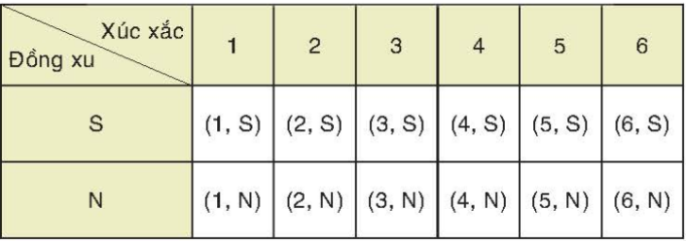  Mỗi ô là một kết quả có thể.  Không gian mẫu của phép thử là Ω = {(1,S); (2,S); (3,S); (4,S); (5,S); (6,S); (1,N); (2,N); (3,N); (4,N); (5,N); (6,N)}  Vậy không gian mẫu có 12 phần tử.
3. Hoạt động 3: Luyện tập (18 phút)
a) Mục tiêu:. Xác định được phép thử và không gian mẫu của phép thử
b) Nội dung: Luyện tập 1, Ví dụ 2
c) Sản phẩm: Giải được các luyện tập 1 và VD2.
d) Tổ chức thực hiện:
Luyện tập  * Giao nhiệm vụ học tập  - GV tổ chức cho HS thực hiện cá nhân phần LT1 trong SGK.  * Thực hiện nhiệm vụ  - HS hoạt động cá nhân để thực hiện LT1  * Báo cáo, thảo luận  - HS suy nghĩ trả lời các câu hỏi của GV.  - HS cả lớp quan sát nhận xét câu trả lời của bạn.  * Kết luận, nhận định | 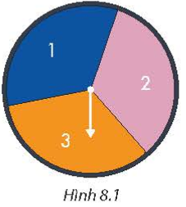  - Phép thử là: Quay tấm bìa liên tiếp hai lần.  Kết quả của phép thử là: Mũi tên chỉ vào ô ghi số trên hình quạt  b) Mỗi ô là một kết quả có thể.  Không gian mẫu của phép thử là Ω = {(1,1); (2,1); (3,1); (1,2); (2,2); (3,2); (1,3); (2,3); (3,3)}  Vậy không gian mẫu có 9 phần tử.
Ví dụ 2.  * Giao nhiệm vụ học tập  - GV tổ chức cho HS thực hiện cá nhân phần VD2 trong SGK.  * Thực hiện nhiệm vụ  - HS hoạt động cá nhân để tiếp thu kiến thức của VD2  * Báo cáo, thảo luận  - HS suy nghĩ trả lời các câu hỏi của GV.  - HS cả lớp quan sát nhận xét câu trả lời của bạn.  * Kết luận, nhận định | - Phép thử là: Lấy ngẫu nhiên lần lượt hai quả bóng từ hộp. Quả bóng được lấy ra lần đầu không được trả lại vào hộp.  Kết quả của phép thử là: Số ghi trên 2 quả bóng được lấy ra kí hiệu là (a,b). Vì quả bóng lấy ra lần đầu không trả lại hộp nên a ≠ b)  b) Liệt kê được tất cả các kết quả của phép thử trong bảng sau:  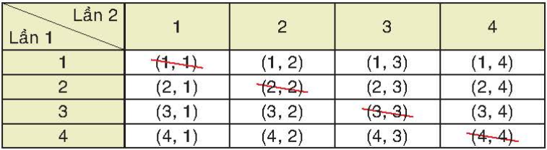
Hướng dẫn tự học ở nhà (2 phút)
GV tổng kết lại nội dung bài học và dặn dò công việc ở nhà cho HS (2 phút)
- GV tổng kết lại các kiến thức trọng tâm của bài học.
- Nhắc HS ôn tập các nội dung đã học: phép thử ngẫu nhiên và không gian mẫu của phép thử.
- Nhắc HS đọc trước bài chuẩn bị cho tiết học sau

Tiết 2. LUYỆN TẬP VÀ VẬN DỤNG CUỐI BÀI HỌC
HOẠT ĐỘNG 1. LUYỆN TẬP (7 phút)
a) Mục tiêu: Củng cố khái niệm phép thử ngẫu nhiên và không gian mẫu.
b) Nội dung: HS thực hiện Luyện tập 2
c) Sản phẩm: Lời giải của bài tập.
d) Tổ chức thực hiện: HS hoạt động cá nhân và nhóm, dưới sự hướng dẫn của GV.
Hoạt động của GV - HS | Tiến trình nội dung
Luyện tập 2  * Giao nhiệm vụ học tập  - GV tổ chức cho HS thực hiện phần LT2 trong SGK.  * Thực hiện nhiệm vụ  - HS hoạt động nhóm để thực hiện LT2  * Báo cáo, thảo luận  - HS suy nghĩ trả lời các câu hỏi của GV.  - HS cả lớp quan sát nhận xét câu trả lời của bạn.  * Kết luận, nhận định  Các HS khác theo dõi bài làm, nhận xét và góp ý; GV tổng kết | - Phép thử là: Rút ngẫu nhiên lần lượt hai phiếu từ hộp. Phiếu được rút ra lần đầu không được trả lại vào hộp.  Kết quả của phép thử là: Tên khách hàng được ghi trên 2 phiếu được lấy ra kí hiệu là (x,y). Vì phiếu lấy ra lần đầu không trả lại hộp nên x ≠ y)  b) Liệt kê được tất cả các kết quả của phép thử trong bảng sau:  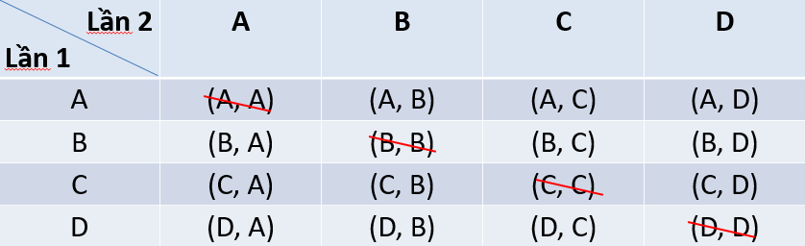  Mỗi ô là một kết quả có thể, vì x ≠ y nên ta loại các cặp (A,A); (B,B); (C,C); (D,D)  Không gian mẫu của phép thử là Ω = {(B,A); (C,A); (D,A); (A,B); (C,B); (D,B); (A,C); (B,C); (D,C); (A,D); (B,D); (C,D)}  Vậy không gian mẫu có 12 phần tử
2. HOẠT ĐỘNG 2. VẬN DỤNG (8 phút)
a) Mục tiêu: Vận dụng khái niệm phép thử ngẫu nhiên và không gian mẫu vào một số tình huống thực tiễn.
b) Nội dung: HS thực hiện phần Vận dụng
c) Sản phẩm: Trả lời được các vận dụng
d) Tổ chức thực hiện: HS hoạt động nhóm, dưới sự hướng dẫn của GV.
Hoạt động của GV - HS | Tiến trình nội dung
Vận dụng  * Giao nhiệm vụ học tập  - GV tổ chức cho HS thực hiện phần vận dụng trong SGK.  * Thực hiện nhiệm vụ  - HS hoạt động nhóm để thực hiện Vận dụng  * Báo cáo, thảo luận  - HS suy nghĩ trả lời các câu hỏi của GV.  - HS cả lớp quan sát nhận xét câu trả lời của bạn.  * Kết luận, nhận định  Các HS khác theo dõi bài làm, nhận xét và góp ý; GV tổng kết. | Gợi ý: Về kiểu gene, có hai kiểu gene ứng với màu hạt của cây con là AA, Aa.  Về kiểu hình, có bốn kiểu hình ứng với hình dạng của cây con là BB, Bb, bB, bb  Liệt kê được tất cả các kết quả có thể của phép thử bằng cách lập bảng theo mẫu sau:  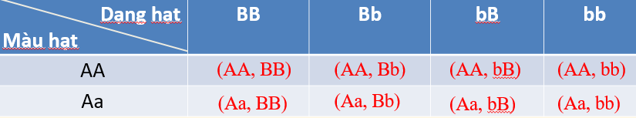
3. HOẠT ĐỘNG 3. LUYỆN TẬP CỦNG CỐ KIẾN THỨC (28 phút)
a) Mục tiêu: Củng cố khái niệm phép thử ngẫu nhiên và không gian mẫu.
b) Nội dung: HS thực hiện các bài tập cuối bài.
c) Sản phẩm: Lời giải của bài tập.
d) Tổ chức thực hiện: HS hoạt động cá nhân và nhóm, dưới sự hướng dẫn của GV.
* Giao nhiệm vụ học tập  HS hoạt động cá nhân Bài 8.1  * Thực hiện nhiệm vụ  - HS thực hiện bài  * Báo cáo, thảo luận  - HS trả lời các câu hỏi a,b.  - HS cả lớp quan sát nhận xét câu trả lời của bạn.  * Kết luận, nhận định  Các HS khác theo dõi bài làm, nhận xét và góp ý; GV tổng kết. | Bài 8.1  - Phép thử: chọn ngẫu nhiên một gia đình có 2 con.  Kết quả của phép thử: giới tính của hai con trong gia đình  b) Không gian mẫu của phép thử: (nam, nữ); (nam; nam); (nữ, nữ)  Không gian mẫu có 4 phần tử.
* Giao nhiệm vụ học tập  HS hoạt động cá nhân Bài 8.2  * Thực hiện nhiệm vụ  - HS thực hiện bài  * Báo cáo, thảo luận  - HS trả lời các câu hỏi a,b.  - HS cả lớp quan sát nhận xét câu trả lời của bạn.  * Kết luận, nhận định  Các HS khác theo dõi bài làm, nhận xét và góp ý; GV tổng kết. | Bài 8.2  - Phép thử: Rút ngẫu nhiên lần lượt hai tấm thẻ từ hộp, tấm thẻ rút ra lần đầu không trả lại vào hộp.  Kết quả của phép thử: hai tấm thẻ ghi một trong các số 1;2;3;4;5  b) Không gian mẫu của phép thử
  Thẻ số | 1 | 2 | 3 | 4 | 5
  1 | 1;1 | 1;2 | 1;3 | 1;4 | 1;5
  2 | 2;1 | 2;2 | 2;3 | 2;4 | 2;5
  3 | 3;1 | 3;2 | 3;3 | 3;4 | 3;5
  4 | 4;1 | 4;2 | 4;3 | 4;4 | 4;5
  5 | 5;1 | 5;2 | 5;3 | 5;4 | 5;5
* Giao nhiệm vụ học tập  HS hoạt động nhóm Bài 8.3  * Thực hiện nhiệm vụ  - HS thực hiện bài  * Báo cáo, thảo luận  - HS trả lời các câu hỏi a,b.  - HS cả lớp quan sát nhận xét câu trả lời của bạn.  * Kết luận, nhận định  Các HS khác theo dõi bài làm, nhận xét và góp ý; GV tổng kết.  * Giao nhiệm vụ học tập  HS hoạt động cá nhân Bài 8.4  * Thực hiện nhiệm vụ  - HS thực hiện bài  * Báo cáo, thảo luận  - HS trả lời các câu hỏi a,b.  - HS cả lớp quan sát nhận xét câu trả lời của bạn.  * Kết luận, nhận định  Các HS khác theo dõi bài làm, nhận xét và góp ý; GV tổng kết. | Vậy Không gian mẫu là Ω ={(1,2); (1,3); (1,4); (1, 5); (2, 1); (2, 3); (2, 4); (2, 5); (3, 1); (3, 2)  (3, 4); (3, 5); (4, 1); (4, 2), (4, 3); (4, 5); (5, 1); (5, 2); (5, 3); (5, 4)}.  Không gian mẫu có 20 phần tử.  Bài 8.3  - Phép thử: chọn ngẫu nhiên một học sinh từ mỗi nhóm I và II.  Kết quả của phép thử: Chọn được một bạn từ mỗi nhóm I và II  b) Không gian mẫu của phép thử được liệt kê theo bảng  Vậy Không gian mẫu:{(Huy, Hồng); (Huy, Phương); (Huy, Linh); (Sơn, Hồng); (Sơn, Phương); (Sơn, Linh); (Tùng, Hồng); (Tùng, Phương); (Tùng, Linh)}.  Không gian mẫu có 9 phần tử.  Bài 8.4  - Phép thử: xếp ngẫu nhiên ba bạn Mai, Việt, Lan trên một chiếc ghế dài.  Kết quả của phép thử: Vị trí ngồi của các bạn trên ghế  b) Không gian mẫu của phép thử  Không gian mẫu: {(Mai, Việt, Lan); (Mai, Lan, Việt); (Việt, Mai, Lan); (Việt, Lan, Mai); (Lan, Mai, Việt); (Lan, Việt, Mai)}.  Không gian mẫu có 6 phần tử.
   | Huy | Sơn | Tùng
  Hồng | Hồng, Huy | Hồng, Sơn | Hồng, Tùng
  Phương | Phương, Huy | Phương, Sơn | Phương, Tùng
  Linh | Linh, Huy | Linh, Sơn | Linh, Tùng
Hướng dẫn tự học ở nhà (2 phút)
- Ôn tập lý thuyết trọng tâm và các bài tập đã học trang 59
Nhắc HS đọc trước bài mới chuẩn bị cho tiết học sau: Bài 26. Xác suất của biến cố liên quan đến phép thử.

